招聘岗位及条件
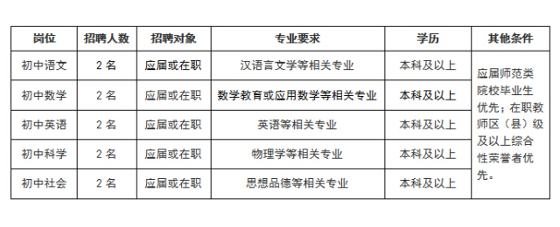

附件1：杭州观成中学教师招聘报名登记表
杭州观成中学教师招聘报名登记表
报考岗位：
姓 名 |  |  |  |  |  |  |  |  | 性 别 |  |  |  |  |  |  |  |  |  |  |  |  |  |  |  | 出生年月 |  |  |  |  |  |  |  |  | 电  子  照  片
政治面貌 |  |  |  |  |  |  |  |  | 健康状况 |  |  |  |  |  |  |  |  |  |  |  |  |  |  |  | 现户籍所在地
现学历 |  |  |  |  |  |  |  |  | 学 位 |  |  |  |  |  |  |  |  |  |  |  |  |  |  |  | 毕业时间
毕业院校及  所学专业 |  |  |  |  |  |  |  |  |  |  |  |  |  |  |  |  |  |  |  |  |  |  |  |  | 目前身份
人事档案所在地址 |  |  |  |  |  |  |  |  |  |  |  |  |  |  |  |  |  |  |  |  |  |  |  |  | 参加工作时间
现住址 |  |  |  |  |  |  |  |  |  |  |  |  |  |  |  |  |  |  |  | 专业技术职称及取得时间
计算机水平 |  |  |  |  |  |  |  |  |  |  |  | 普通话水平 |  |  |  |  |  |  |  |  |  |  |  |  |  |  |  |  |  |  |  | 电子邮箱
身份证号 |  |  |  |  |  |  |  |  |  |  |  |  |  |  |  |  |  |  |  |  |  |  |  |  |  |  |  |  |  |  | 联系电话
学习经历
工作经历
奖惩情况
家庭主要成员 | 姓 名 | 关 系 |  |  |  |  |  | 性别 |  |  |  |  |  | 出生年月 |  |  |  |  |  |  |  | 工 作 单 位 及 职 务
本人声明：上述填写内容真实完整。如有不实，本人愿被取消录用资格并承担一切法律责任。 申请人（签名）： 年 月 日
备 注
注意：1.“入学前户籍所在地、是否师范类”栏为应届毕业生填写，“工作单位、单位性质、职务”栏为在职人员填写。
2.“考生身份”分应届毕业生、在职教师和其他社会人员三类。

